RANCANG BANGUN APLIKASI SERVICE SMARTPHONE BERBASIS ANDROID

Ahmad Rizal¹, M. Dedy Rosyadi, S.Kom ², Muhammad Amin ³
¹Teknik Informatika, 55201, Fakultas Teknologi Informasi, Universitas Islam Kalimantan Muhammad Arsyad Al Banjari, NPM 17630989
²Teknik Informatika, 55201, Fakultas Teknologi Informasi, Universitas Islam Kalimantan Muhammad Arsyad Al Banjari, NIDN 1131128902
³Teknik Informatika, 55201, Fakultas Teknologi Informasi, Universitas Islam Kalimantan Muhammad Arsyad Al Banjari, NIDN 1109086801

E-mail : arlonsyizazken@gmail.com

ABSTRAK

Perkembangan bisnis di era modern ini memicu persaing baik. Dengan an bisnis yang semakin ketat. Sistem marketing pun ditingkatkan guna mempertahankan dan meningkatkan pemasaran produk. Sistem marketing yang dengan teknologi modern akan menjadi alternatif service yang memanfaatkan teknologi smartphone, sistem akan dikembangkan dengan menggunakan metode pengembangan dan pemrograman perangkat lunak yang berorientasi objek (OOP).
Untuk pengembangannya digunakan aplikasi Android Studio. Aplikasi ini berbasis Mobile Application (Android) menggunakan bahasa pemrograman framework7 dan Firebase sebagai databasenya dan PHP sebagai web servernya. Metode pengembangan aplikasi menggunakan Metode Waterfall. Yang nantinya akan menghasilkan sebuah aplikasi dengan memanfaatkan sistem aplikasi android pada smartphone. Aplikasi ini nantinya akan sangat berguna untuk toko ponsel service.
Aplikasi yang dihasilkan ini berupa aplikasi mobile yang akan dijalankan pada smartphone android. Dengan aplikasi nantinya akan memudahkan konsumen untuk melakukan pemesanan atau service pada toko ponsek service, sehingga akan lebih mudah efesiensi waktu. Aplikasi ini juga akan meningkatkan omset service toko.

Kata Kunci : Smartphone, Aplikasi, Android, Sistem, Ponsel

ABSTRACT
The development of business in this modern era triggers good competition. With an increasingly tight business. The marketing system was also improved to maintain and improve product marketing. A marketing system with modern technology will be an alternative service that utilizes smartphone technology, the system will be developed using object-oriented software development and programming (OOP) methods.
For its development, the Android Studio application is used. This application is based on Mobile Application (Android) using the framework7 programming language and Firebase as the database and PHP as the web server. The application development method uses the Waterfall Method. Which will produce an application by utilizing the Android application system on a smartphone. This application will be very useful for mobile service shops.
The resulting application is a mobile application that will run on an Android smartphone. With the application, it will be easier for consumers to place an order or service at a ponsek service shop, so that time efficiency will be easier. This application will also increase store service turnover.

Keywords : Smartphone, Application, Android, System, Mobile

PENDAHULUAN

Perkembangan bisnis di era modern ini memicu persaingan bisnis yang semakin ketat. Sistem penjualan atau marketing pun ditingkatkan guna mempertahankan dan meningkatkan pemasaran produk. Sistem penjualan yang dengan teknologi modern akan menjadi alternatif penjualan yang baik. Phone Service merupakan salah satu counter hp(handphone) yang bergerak dibidang penjualan handphone dan aksesorisnya serta service handphone. Sistem pemasaran dan penjualan yang digunakan oleh Phone Comp Service saat ini adalah konsumen harus datang langsung ke Phone Comp Service untuk menanyakan atau melihat ketersediian handphone atau aksesoris handphone yang ingin dibeli. Atau hanya datang untuk melakukan konsultasi service ke Phone Comp Service. Tentunya, dengan sistem penjualan tersebut maka akan menyita waktu konsumen untuk memperoleh informasi dengan mudah dan akurat. Melihat banyak toko toko lain yang bergerak di bidang yang sama telah memanfaatkan fasilitas-fasilitas dari teknologi informasi. Salah satu aspek yang paling mendukung adalah adanya fasilitas M-Commerce.

M-Commerce itu sendiri adalah sistem perdagangan elektronik dengan menggunakan perangkat mobile maupun web yang dapat membantu konsumen dalam proses penjualan barang atau service handphone. Dengan adanya E-Commerce, diharapkan Phone Comp Service dapat memasarkan barangnya secara mobile online sehingga konsumen bisa melihat dan memesan pada Phone Comp Service tanpa harus mendatangi toko secara langsung dan juga service handphone yang tidak mau menunggu handphone dapat melihat status hp user tanpa harus datang ke toko. Selain itu diharapkan dengan adanya E-Commerce pada Phone Comp Service ini dapat meningkatkan grafik pendapatan. Mengacu dari permasalahan diatas, maka perlu dibuat suatu sistem yang dapat menyelesaikan permasalahan yang ada saat ini. Pembangunan aplikasi berbasis web adalah suatu solusi untuk menyelesaikan berbagai permasalahan di atas guna mencapai efektifitas maupun efisiensi Phone Comp Service.

Dengan memanfaatkan teknologi smartphone, sistem akan dikembangkan dengan menggunakan metode pengembangan dan pemrograman perangkat lunak yang berorientasi objek (OOP). Untuk pengembangannya digunakan framework laravel atau Codeigniter. Aplikasi ini berbasis Web menggunakan bahasa pemrograman PHP dan MySQL sebagai databasenya dan PHP sebagai web servernya.

Informasi tentang sistem yang sedang berjalan sangat penting sekali dalam proses perancangan sistem informasi dari sistem tersebut dapat diketahui sejauh mana sistem yang berjalan sekarang dapat memenuhi kebutuhan pengguna. Adapun sistem berjalan yang terjadi di Phone Comp Service sebagai berikut :

• Konsumen membayar biaya service yang telah disepekati

• Penjaga toko mengarsipkan data service di buku service barang.

• Penjaga toko membuatkan nota pembelian dan diberikan kepada konsumen beserta barang belanjaanya.

• Konsumen dapat melihat status perbaikan Handphone, apakah HP tersebut sudah selesai diperbaiki atau belum

• Konsumen dapat melihat detail kerusakan HP yang terjadi

• Konsumen dapat men cancel perbaikan HP jika dirasa biaya service kemahalan

• Status Perbaikan HP dapat dilihat melalui Nomor Service pada nota yang diberikan oleh penjaga toko

Oleh karena itu, berdasarkan uraian latar belakang diatas maka penilis melakukan penelitian dan memberikan suatu solusi untuk menangani masalah diatas dengan mengusulkan suatu aplikasi dengan tema “RANCANG BANGUN APLIKASI SERVICE SMARTPHONE BERBASIS ANDROID”

METEODE

Dalam penelitian ini ada beberapa metode dalam memperoleh data. Adapun metode yang dilakukan dalam mengumpulkan data, yaitu sebagai berikut:
1. Metode Pengamatan (Observasi) : Dengan metode ini bisa langsung mengamati kegiatan yang sedang berlangsung di Kinar Service bagaimana sistem kepegawaian dan penggajian yang sedang berjalan.
2. Metode Wawancara (Interview) : Dengan metode ini bisa berdialog secara
tanya langsung kepada teknisi atau admin untuk lebih detail bagaimana sistem
service smartphone tersebut.
3. Studi Pustaka dan Studi Dokumentasi : ini dilakukan dengan cara mempelajari, meneliti dan menelaah berbagai literatur-literatur dari perpustakaan yang bersumber dari buku-buku, teks, jurnal ilmiah, situs-situs di internet, dan bacaan-bacaan yang ada kaitannya dengan topik penelitian.

Kemudian untuk metode pengembangan sistem perangkat lunak mengacu pada model waterfall adalah salah satu model pengembangan software. Dalam Model Waterfall, setiap tahap harus berurutan, dan tidak dap at meloncat ketahap berikutnya, harus menyelesaikan tahap pertama baru lanjut ke tahap ke dua dan seterusnya.

HASIL DAN PEMBAHASAN
1.Analisis Sitem Yang Berjalan
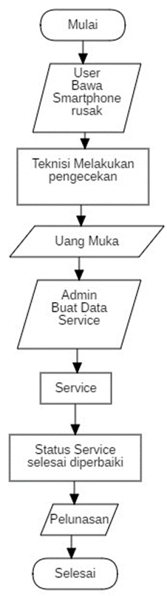
Informasi tentang sistem yang sedang berjalan sangat penting sekali dalam proses perancangan sistem informasi dari sistem tersebut dapat diketahui sejauh mana sistem yang berjalan sekarang dapat memenuhi kebutuhan pengguna. Adapun sistem berjalan yang terjadi di Arzl Service sebagai berikut :
Gambar 3. 1 Flowchart Sistem yang Berjalan
A. Rancangan Antarmuka Masukan Sistem

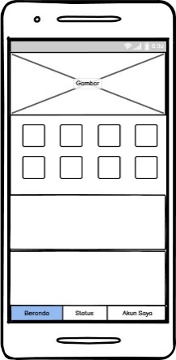
Dalam Bagian ini akan dibahas mengenai rancangan masuk (input) yang digunakan oleh pemakai sistem dalam berkomunikasi dengan Komputer (User Interface). Rancangan ini berupa proses pemasukkan data kedalam database sistem, adapun nama dan format rancangannya dapat dilihat pada contoh dibawah ini
Gambar 3.5 Tampilan Aplikasi

      - Rancangan Antarmuka Keluaran Sistem
Rancangan Keluaran (output sistem) merupakan hasil dari suatu sistem berbentuk format laporan data yang dihasilkan oleh sistem. Adapun rancangan keluaran yang telah dirancang dalam bentuk laporan terdiri dari :

Gambar 3.17 Tampilan Laporan Pemasok
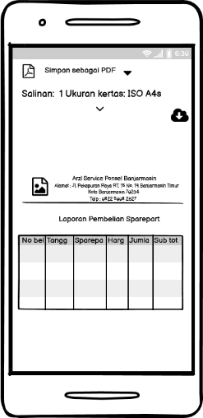
2. Tampilan Laporan Cetak PEmbelian Sparepart
Gambar 3. 18 Tampilan Laporan Pembelian Sparepart

HASIL TAMPILAN APLIKASI
Tampilan Masukan Sistem
- Tampilan Halaman Utama user adalah halam yang pertama kali muncul saat login
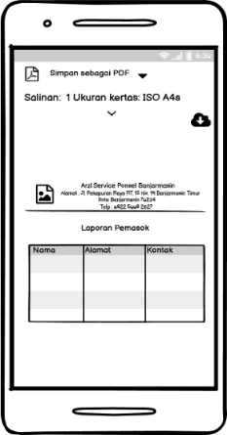
Gambar 4. 1 Tampilan Halaman Utama User

Tampilan Antarmuka Keluaran Sistem
- Laporan Data pemasok
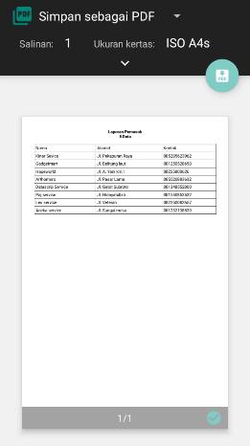
Laporan data pemasok adalah hasil cetak dari laporan data partner pemasok yang menyediakan sparepart.
Gambar 4. 17 Laporan data pemasok

- Laporan data sparepart
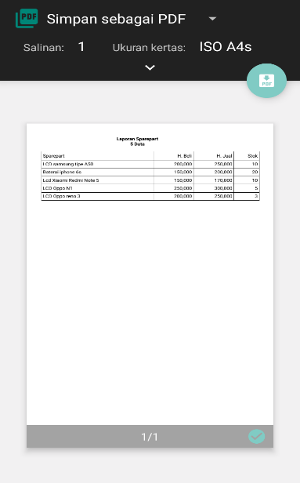
Laporan data pembelian adalah hasil cetak dari laporan data sparepart smartphone yang berisikan nama sparepart, harga beli, harga jual dan stok.
Gambar 4. 18 Laporan data sparepart

PENUTUP
    - Kesimpulan
Berdasarkan uraian dan hasil analisa yang telah dilakukan selama pengerjaan web pada Phone Comp Service berbasis Framework Codeigneter ini, maka dapat diambil kesimpulan sebagai berikut :
• Aplikasi m-commerce ini dapat mempermudah konsumen dalam melakukan pemesanan barang via web di Phone Comp Service.
• Dengan adanya aplikasi m-commerce konsumen tidak perlu datang langsung ke toko untuk melakukan transaksi, sehingga lebih mudah dan efesiensi waktu.
• Aplikasi m-commerce ini juga dapat menambah omset penjualan Phone Comp Service dan juga dapat memperluas pemasaran toko.
Saran
Adapun saran yang dapat penulis berikan untuk pengembangan dari sistem yang telah di buat antara lain :
• Aplikasi ini dapat dikembangan dengan menambah fitur-fitur baru yang dibutuhkan user guna menyempurnakan aplikasi yang ada.
• Aplikasi ini dapat dikembangan dengan metode pembayaran yang terintegrasi dengan aplikasi dengan sistem Ovo Pay, Dana, dan LinkAja

REFERENSI

A. Leiva, Kotlin for Android Developers, Lean Publishing, 2017.
AndroidDeveloper. (7 November 2016). Android (2016). Platform Version. Diakses di https://developer.android.com: https://developer.android.com/about/dashboards/index.html
Andry. 2011. Android A sampai Z. PCplus, Jakarta.
Dimas R.S.N, W. S. (2011). Implementasi Sistem Manajemen Database untuk SQLite di Sistem Android. Diakses di http://digilib.its.ac.id: http://digilib.its.ac.id/public/ITS-Undergraduate-16403-implementasi-sistem-manajemen-database-untuk-sqlite-di-sistem-android-.pdf
Firebase, G. ( 19 November 2016). Firebase Cloud Messaging (FCM). Diakses di https://firebase.google.com:
https://firebase.google.com/docs/cloud-messaging/
Google. 2019. Material Design. Diakses di
https://material.io/design/introduction/.
Kendall, K. E. & Kendall, J. E. 2003. Analisis dan Perancangan Sistem Jilid I. Jakarta: Elex Media Komputindo.
Kotlinlang. 2019. Kotlin. Diakses di
https://kotlinlang.org/docs/reference/faq.html
Lee, W. M. 2011. Beginning Android Application Development. Wiley Publishing,Inc.
Nazruddin, Safaat H. 2012. (Edisi Revisi) Pemograman Aplikasi Mobile Smartphone dan Tablet PC Berbasis Android. Informatika, Bandung.
Nazaruddin Safaat (2012). Pemrograman Aplikasi Mobile, Smatphone, Dasar.Jakarta : Penerbit Gunadarma

